Ұзақ мерзімді жоспардың тарауы: «Денелердің өзара әрекеттесуі»
Күні: ______Сынып: 7
Мектеп: С.Сейфуллин атындағы №7 мектеп-гимназия КММ
Мұғалімнің аты жөні: Аманкелдыева А.С
Қатысқандар: ______ Қатыспағандар: ______
Сабақтың тақырыбы: | Инерция құбылысы
Осы сабақта қол жеткізілетін оқу мақсатттары: | 7.2.2.1 табиғаттағы инерция құбылысына мысалдар келтіру;
Сабақтың мақсаты: | Барлығы: инерция құбылысының мән – мағынасын түсінеді;  Көпшілігі: табиғаттағы инерция құбылысына мысалдар келтіре алады;  Кейбіреуі: инерция құбылысын техникада, тұрмыста қолдану маңызын біледі;
Бағалау критерийі: | - Инерция құбылысын түсінеді.  - Инерция құбылысына мысал келтіреді.  Инерция құбылысын өмірде қолданады.
Тілдік мақсаттар: | Арнайы пәндік терминология және лексика:  Қазақша Орысша Ағылшынша  Инерция Инерция Inertia  Құбылыс Явление Phenomenon  Қозғалыс Движение Motion  Күш Сила Force  Масса Масса Mass  Жол Дорога Road  Уақыт Время Time  Диалог үшін баянды сөйлемдер:  Инерция - денбасқа еге денелер әрекет  етпегенде оның тыныштық күйін немесе  түзу сызықты және бірқалыпты қозғалысын сақтау құбылысы.  Пәнге қатысты сөздік қор мен терминдер: инерция, инерция құбылысы, инерция заңы.  Диалогтер мен жазу үшін қолданатын сөз тіркестері:  Инерция құбылысы....  Инерция құбылысына мысалдар келтір?
Құндылықтарға баулу: | Сын тұрғысынан ойлау және қарым – қатынас дағдыларын оның ішінде тілдік дағдыларын ескеру. АКТ саласындағы дағдыларын қалыптастыра отырып, жеке және топпен жұмыс істей білу қабілеттерін дамыту.
Пәнаралық байланыс: | Ағылшын тілі, география, әдебиет Жаратылыстану, жолда жүру ережесі
Тақырып бойынша алдыңғы білім: | Механикалық қозғалыс тарауында алған білімдерін толықтыра отырып, денелердің өзара әсерлесуі ұғымын және инерция құбылысын түсінеді.
САБАҚ ЖОСПАРЫ

Сабақ барысы
Сабақ кезеңдері | Сабақтағы іс- әрекеттер | Бағалау | Ресурстар
Сабақтың басы 10минут | Мүғалім Ұйымдастыру. Топқа бөлу  «Тілек шаңырағы» әдісін қолдану  Оқушылар шаңырақ астына келіп өздеріне, достарына тілек айтады.  Осы арқылы сыныпқа психологиялық ахуал орнату. Кәмпиттердің түрлі түстеріне қарап топқа бөлу .  І топ. Қызыл  ІІ топ. Көк  ІІІ топ. Жасыл  IV топ . Сары  Топтық жұмыс. Үй тапсырмасы.  «Сәйкестендіру» ойыны арқылы өткен тарауды және үй тапсырмасына шолу жасау  Әр топ парақ қағаздарымен алмасады және бағалайды. Әр дұрыс жауап 1 балл  Дескриптор бойынша  Әр дұрыс жауапқа 1 ұпай.  Фотосуреттер арқылы сабақтың тақырыбын ашу. | Дескриптор бойынша  Әр дұрыс жауапқа 1 ұпай. | Оқулық, пән дәптерлері.  Бағалау парағы. Интербелсенді \тақта, слайд.
Сабақтың ортасы.  27 минут | Мұғалім. Жаңа сабақ.  Сабақтың тақырыбы: Инерция құбылысы.  Видео көрсетілім.  Жұптық жұмыс мұғаліммен  Деңгейлік тапсырмалар:  А деңгейі  Неліктен жүргізуші тежеген кезде автомобильдің артқы қызыл жарығын жағады? Түсіндіріңіз.  В деңгейі  Берілген мысалдардың ішінде инерция арқылы қозғалысты таңдаңыз.  A) Кілемді ұрғышпен қаққанда, шаңның ұшып шығуы  B) Сүрінген адамның алға қарай құлауы  C) Автомобильдің қозғалысы  D) Жердің өз осінен айналуы.  С деңгейі  Массалары 1 кг және 3 кг екі арбаша өзара әсерлескен кезде, үлкен арбаша 15 см/с жылдамдыққа ие болады. Кіші арбаша қандай жылдамдыққа ие болады? Арбашалар жылдамдықтарын салыстырып, олардың мәнін массаға тәуелділігін анықтаңыз.  Дескриптор  - Инерция құбылысымен байланыстырып түсіндіреді  - Инерция құбылысын белгілейді.  - Дене жылдамдығы мен массасы арасындағы байланысты анықтайды.  Кб «Бас бармақ» әдісі арқылы  Топтық жұмыс. «Конверт сұрақ». Әр топқа конвертке функционалдық сауаттылықтарын, ойлау қабілетін дамыту мақсатында тақырыпқа сәйкес сұрақтар беріледі.  1- топ. 1. Салыстырмалы түрде инертті дене деп қандай денелерді айтамыз және оны қалай түсіндіруге болады?  2. Денеге еш нәрсе әрекет етпесе, ол қалай қозғалар еді?  2 - тобы.  1. Денелердің инерциясы мен қозғалысына мысалдар келтіріңдер? 2. Суреттерде бейнеленген вагондардың қозғалыс жылдамдығы қалай өзгерген?  3 - тобы.  1. Жол бұрылысындағы автокөлікте инерция құбылысы сипатталады ма?  2. Жылдам келе жатқан көлiктiң алдынан кесе-көлденең өту қауiптi болатыны нелiктен?  4 тобы. Мына суреттегі балғаны сипаттағанда қандай құбылыс 2. .Лифтiмен кенет көтерiлген сәтте немесе кiлт төмен түскенде жүрегiмiз қобалжып, басымыз айналғандай болатыны нелiктен?  Бағалау әр сұраққа 2 ұпай  Бекіту . Сыныппен жұмыс Домино әдісі  әр топқа сөздер таратылады тақтаға аудармаларымен байланыстыра арқылы құрау керек.  Инерция Phenomenon  Құбылыс Motion  Қозғалыс Force  Күш Mass  Масса Road  Жол Time  Уақыт Density  Тығыздық Inertia |  | Интерактивті тақта  Bilimland.kz  Конверттер
Сабақтың соңы  5 минут | Бағалау. Оқушылардың тиісті бағаларын қою. Әр оқушының бағасын сипаттау, жақсы жақтарын атап өту.  Рефлексия  Әр оқушы таратылған Қайық стикерге аттарын жазып, тақтадағы суреттерге жапсырады.  «Арал» әдісі  Үй тапсырмасы  Инерция құбылысының пайдасы мен зияны. |  | Бағалау парағы, стикер, күнделік.

КРИТЕРИЙІН ТОЛТЫРУ АРҚЫЛЫ БАҒАЛАУ
Оқушының аты – жөні:

«Сәйкестендіру» | Талдау. Видео көрсетілім | Жинақтау. «Конверт сұрақ» | Жалпы ұпай | Нақты баға

“2” – 0 – 5 ұпай, “3” – 6 – 10 ұпай
“4” – 11 – 20 ұпай “5” – 21 – 30 ұпай

- Салыстырмалы түрде инертті дене деп қандай денелерді айтамыз және оны қалай түсіндіруге болады?
- Денеге еш нәрсе әрекет етпесе, ол қалай қозғалар еді?

- Жол бұрылысындағы автокөлікте инерция құбылысы сипатталады ма?

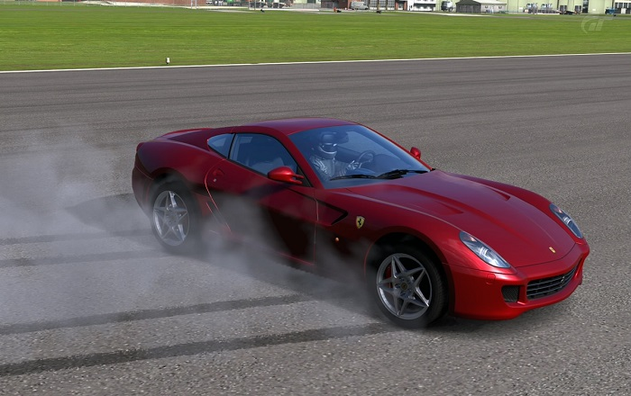
- Жылдам келе жатқан көлiктiң алдынан кесе-көлденең өту қауiптi болатыны нелiктен?

- Мына суреттегі балғаны сипаттағанда қандай құбылыс
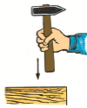

2. .Лифтiмен кенет көтерiлген сәтте немесе кiлт төмен түскенде жүрегiмiз қобалжып, басымыз айналғандай болатыны нелiктен?
- Денелердің инерциясы мен қозғалысына мысалдар келтіріңдер?
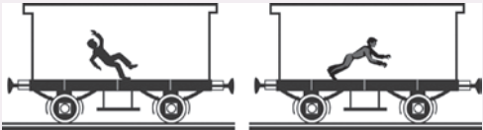
- Суреттерде бейнеленген вагондардың қозғалыс жылдамдығы қалай өзгерген?

Инерция | Phenomenon
Құбылыс | Motion
Қозғалыс | Force
Күш | Mass
Масса | Road
Жол | Time
Уақыт | Density
Тығыздық | Inertia

